附件：学生网上评教的方法与步骤
1.进入教务处网址http://jwc.cup.edu.cn/，点击“综合教务系统”。

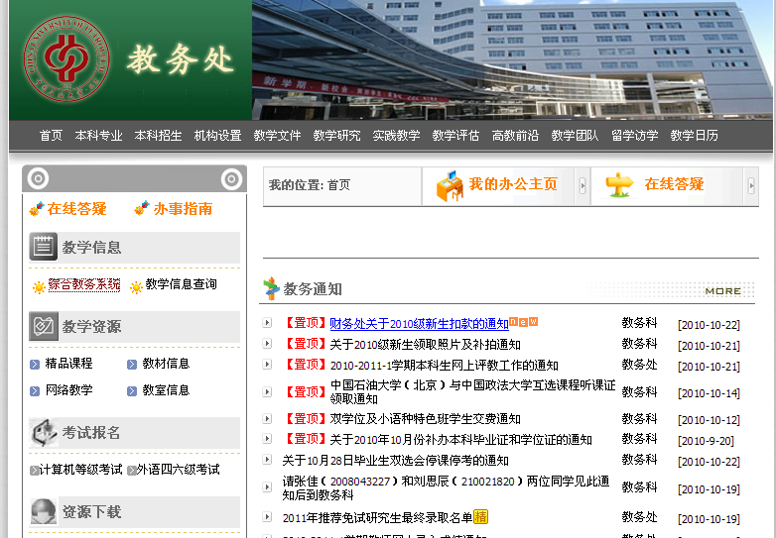

2.在 “综合教务系统”登录界面中，输入用户名与密码，进入系统；

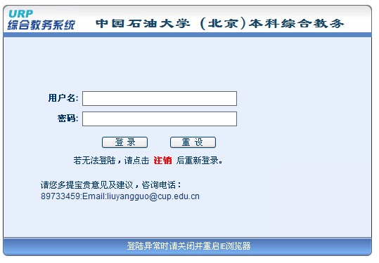
3.点击“教学评估”，进入评估平台；
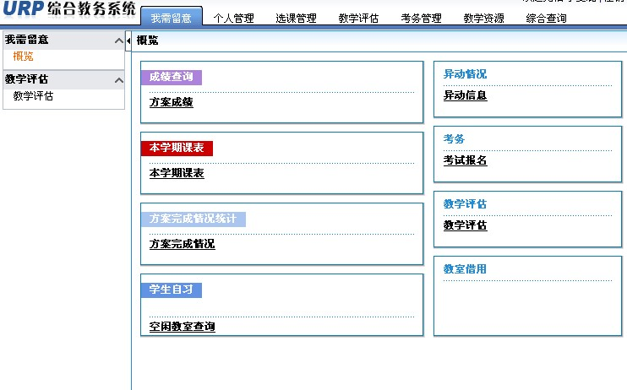

4.进入“教学评估”主界面后，在每门课程后点击“操作”栏的按钮，打开评估问卷；

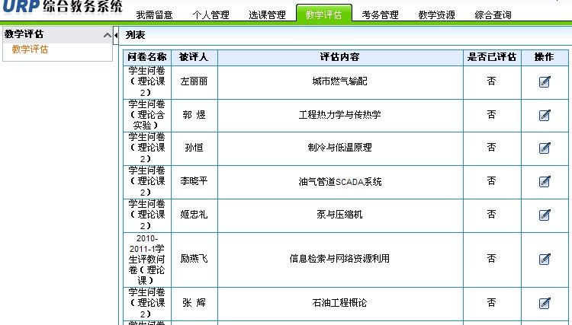

5.进入每门课程的评价问卷（如下图所示），请根据实际情况做出选择，并且在问卷末尾的“主观评价”一栏中填写你对本课程老师的意见与建议等（至少5个字，否则无法提交）。
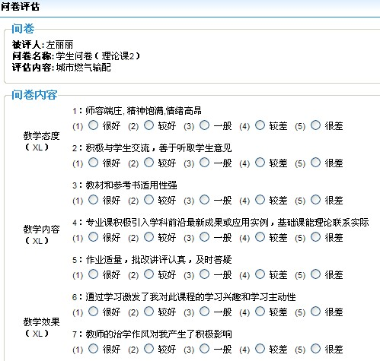
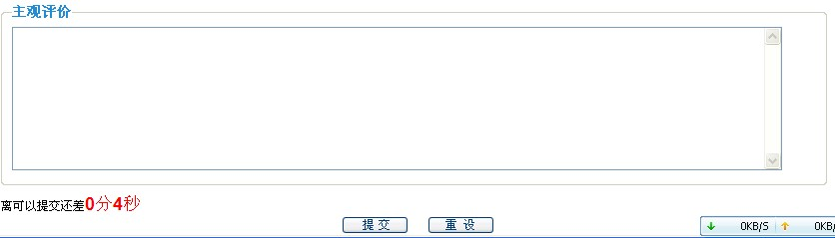

6.评估完毕后点击“提交”， 以同样的方法和步骤继续评估其它课程（由于提交后评估结果无法修改，请务必认真填写后再提交）；
7.确认全部课程评价完毕后，退出“教学评估”系统。

